2020～2021学年度
全校二年级体育选项课选课通知

各学院：
本学年体育公共课二年级网上选项工作开始。具体安排如下：
一、具体选课及上课时间安排：
1. 详细课表请查看附件，如有变动，以实际选课时内容为准。
2. 选课时间：
9月7日9点起至9月10日16点止（因系统问题，具体选课时间请同学密切关注学校网）
3. 开课时间：第二教学周起，正式上课（自2020年9月14日，周一）。请各学院根据附件课表，通知到选课学生。
二、选课学生：
专科段二年级——2019级学生。
三、相关提醒：
1. 选课地点： 校园网内都可选课。请选课学生自行安排时间选课。
2. 选课密码：选课密码初始为学生个人身份证全号。如有遗失或者其它问题，请到各学院教务秘书处查询，录入正确身份证号并通知教务处。
3.友情提醒：学生应在自己体育课时间段内选课，在选课结束后（9月11日后），应查看和确认一次自己选课的内容。本次选课是校内开设课程，如选课结束后有补充，到时另行通知。请各学院务必通知到学生。
连云港师专体育学院（公共体育教学部）

2020年9月6日

附件：选课方法
- 登录系统
打开任意浏览器，输入以下其中任意一个网址
校园网访问地址：http://10.10.101.52/lygsfjw
外网访问地址：http://218.92.34.195:8848/lygsfjw
进入用户登录界面，输入账号密码（默认密码是学号），登录。

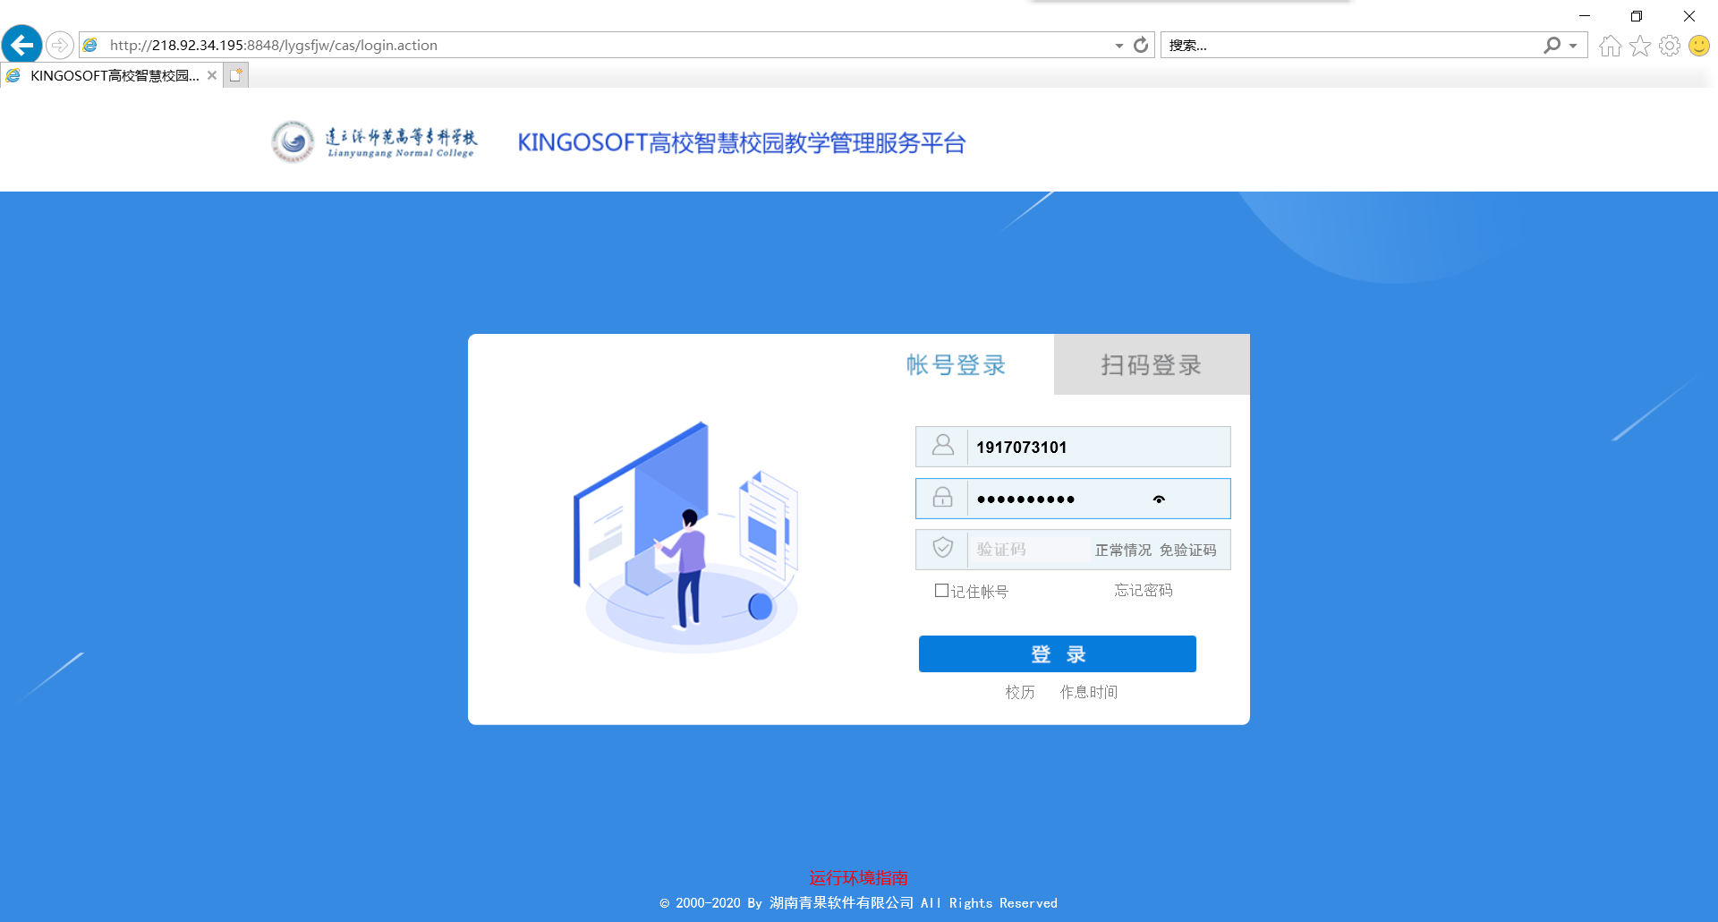

二、登录后找到网上选课功能，打开。
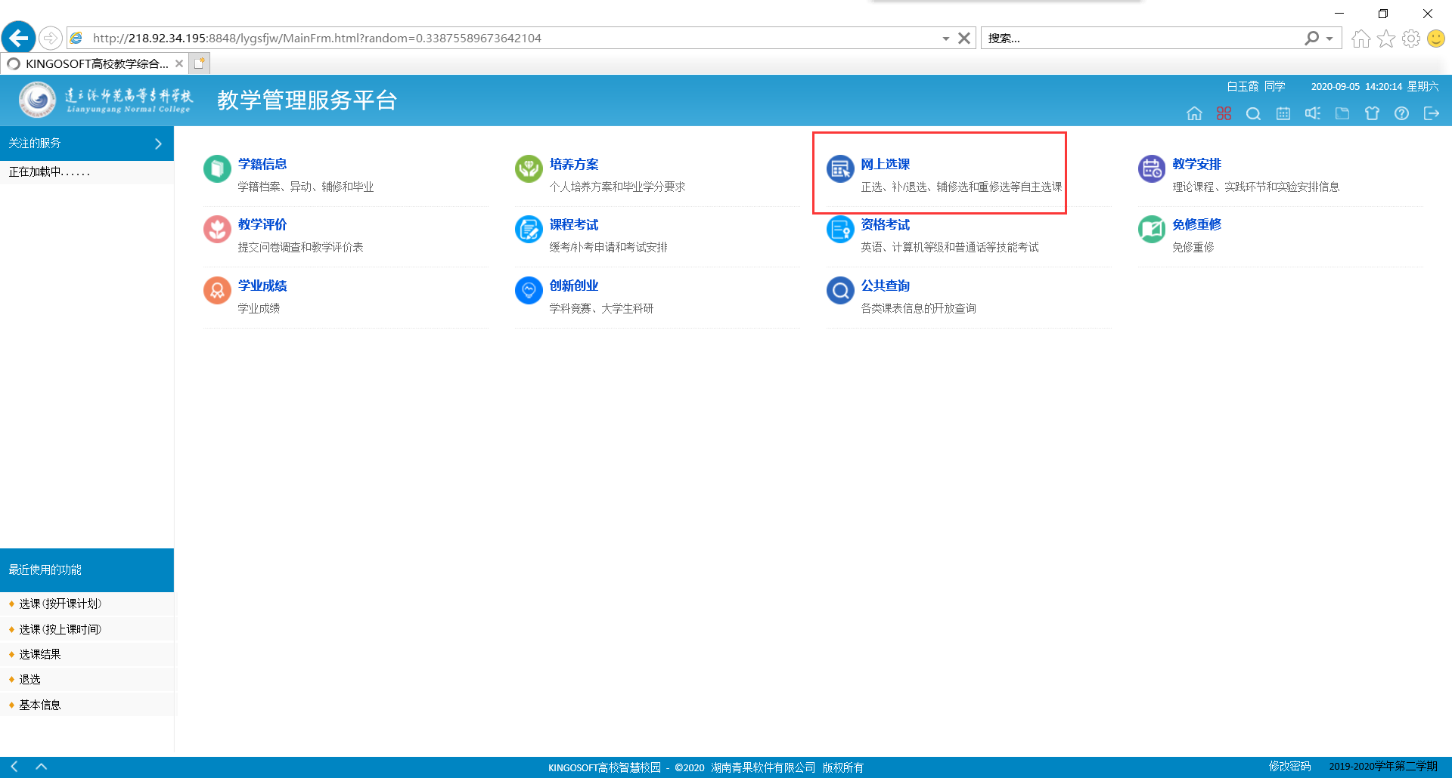

三、系统中提供两种方式进行网上选课
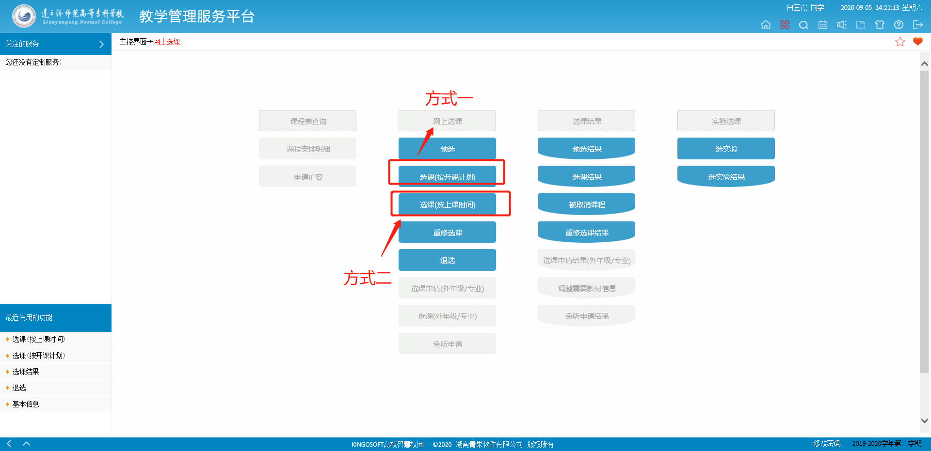

方式一：选课（按开课计划）
打开后会显示需要选课的课程，点击选择；
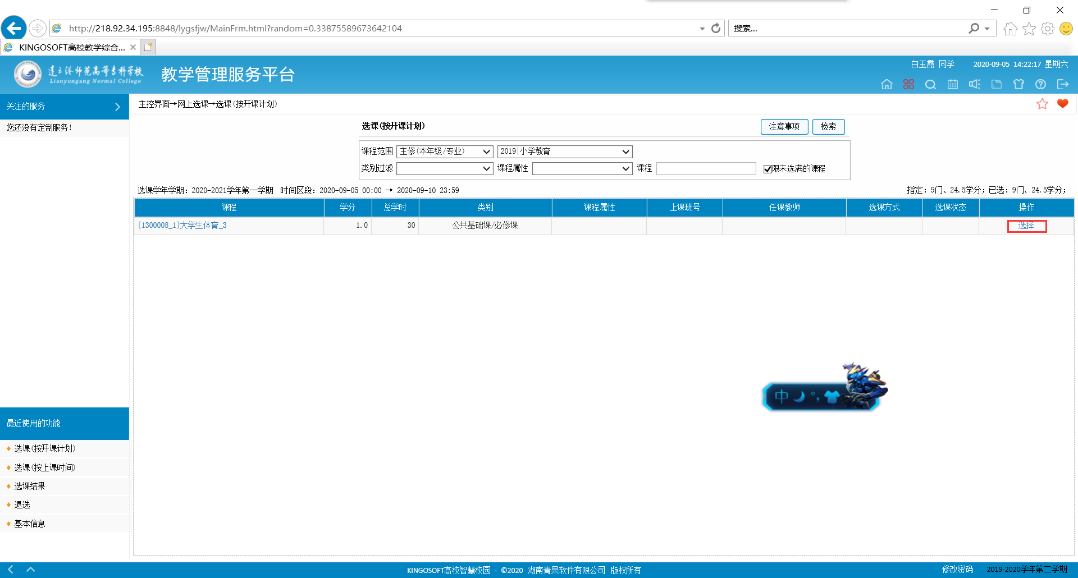

跳转另一个界面，会显示当前可选的全部课程内容，包含上课班级名称、上课教师、上课时间以及上课地点，根据实际情况，选择好适合的体育课程，然后提交。
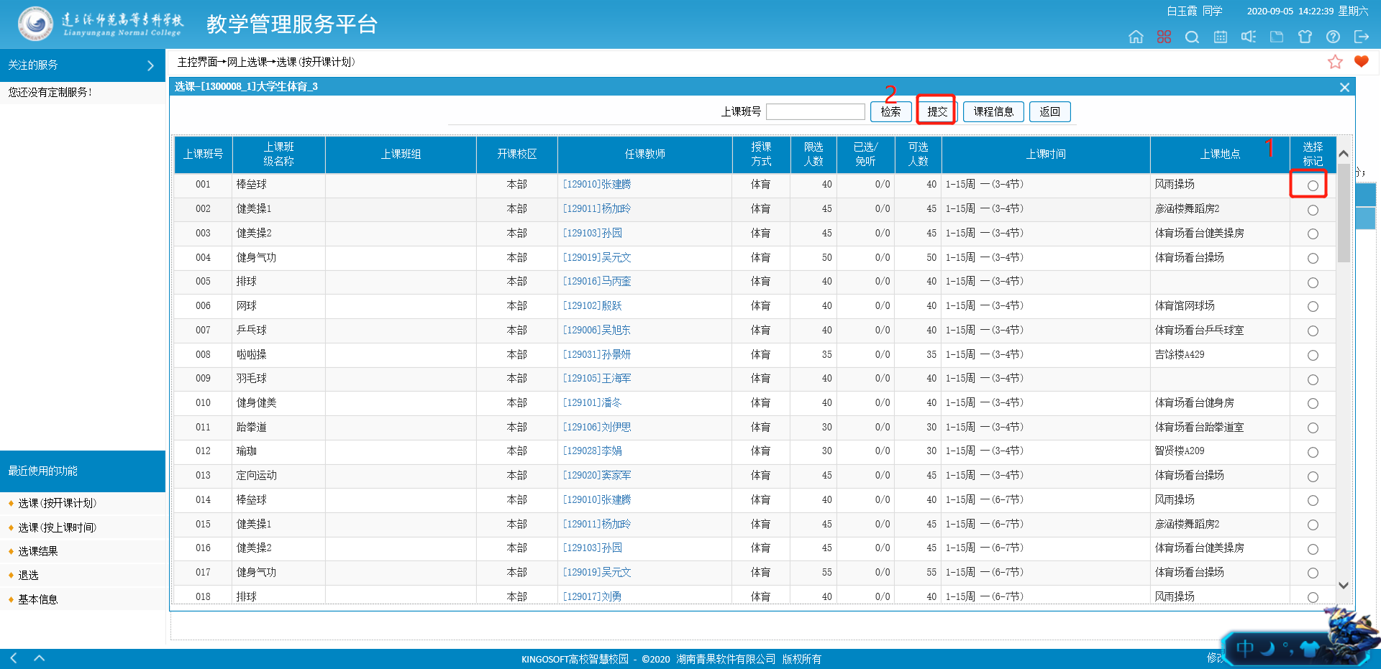

提交后会自动跳转到以下界面，可以查看你刚刚选择的课程信息，也可以退选再重新选课。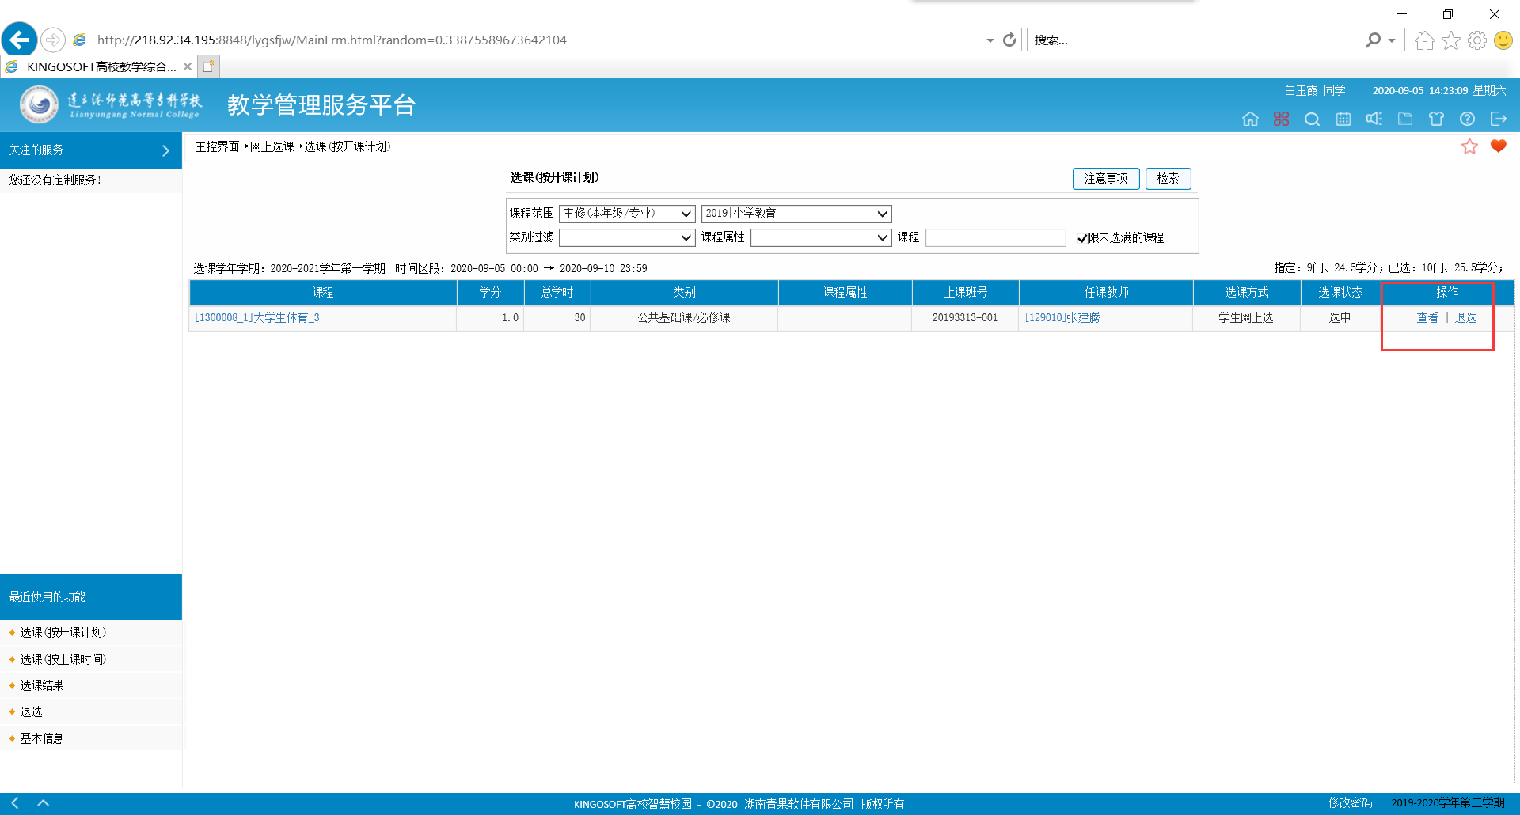

注：如果有选课过程中出现以下问题，请及时反馈给相关老师（反馈自己的专业名称信息），我们后台根据专业进行调整即可。
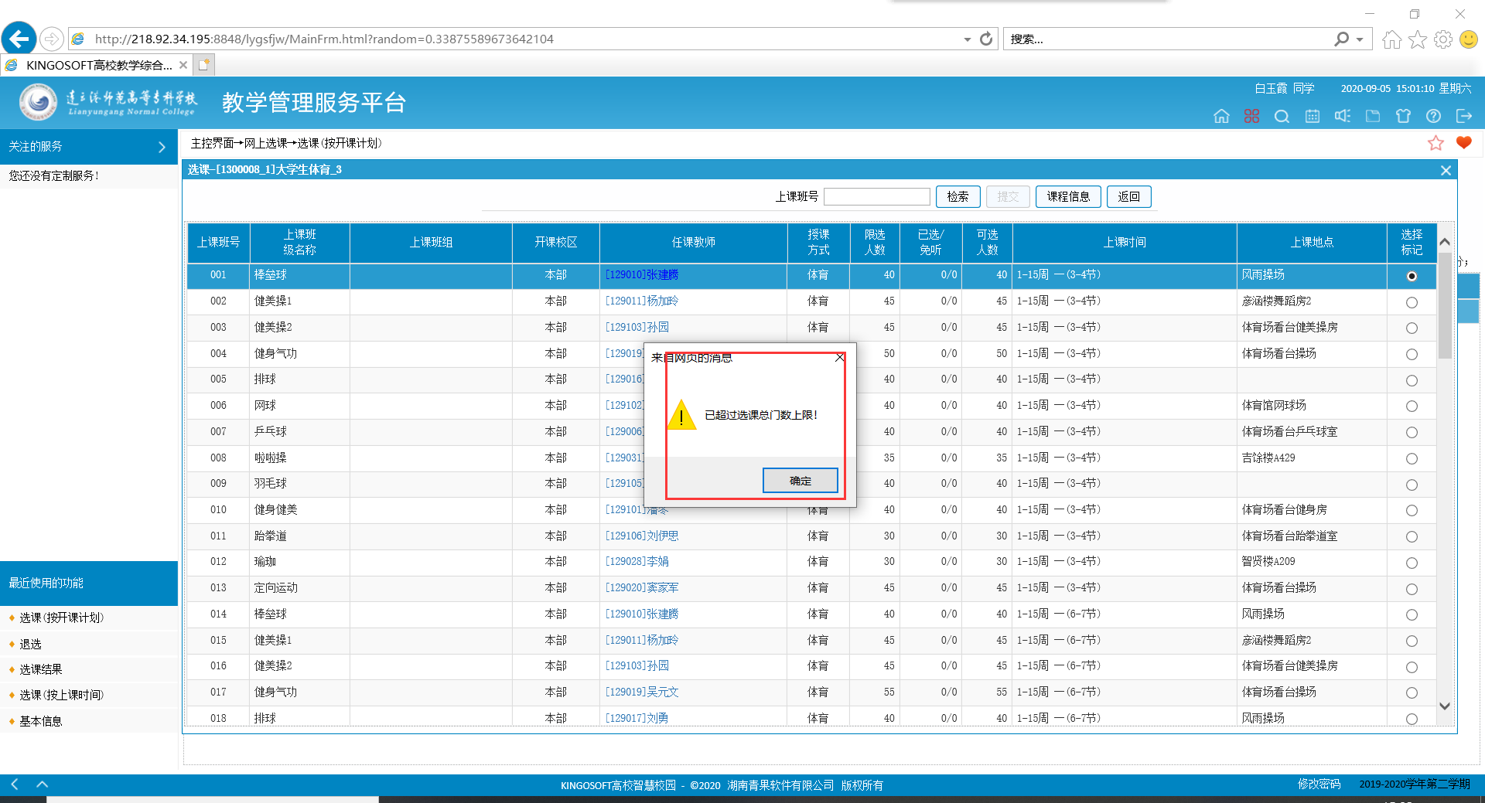

方式二：选课（按上课时间）
会根据你目前空闲的上课节次，筛选出适合你上课节次的课程；根据你的实际情况，点击空闲节次右下角的选课
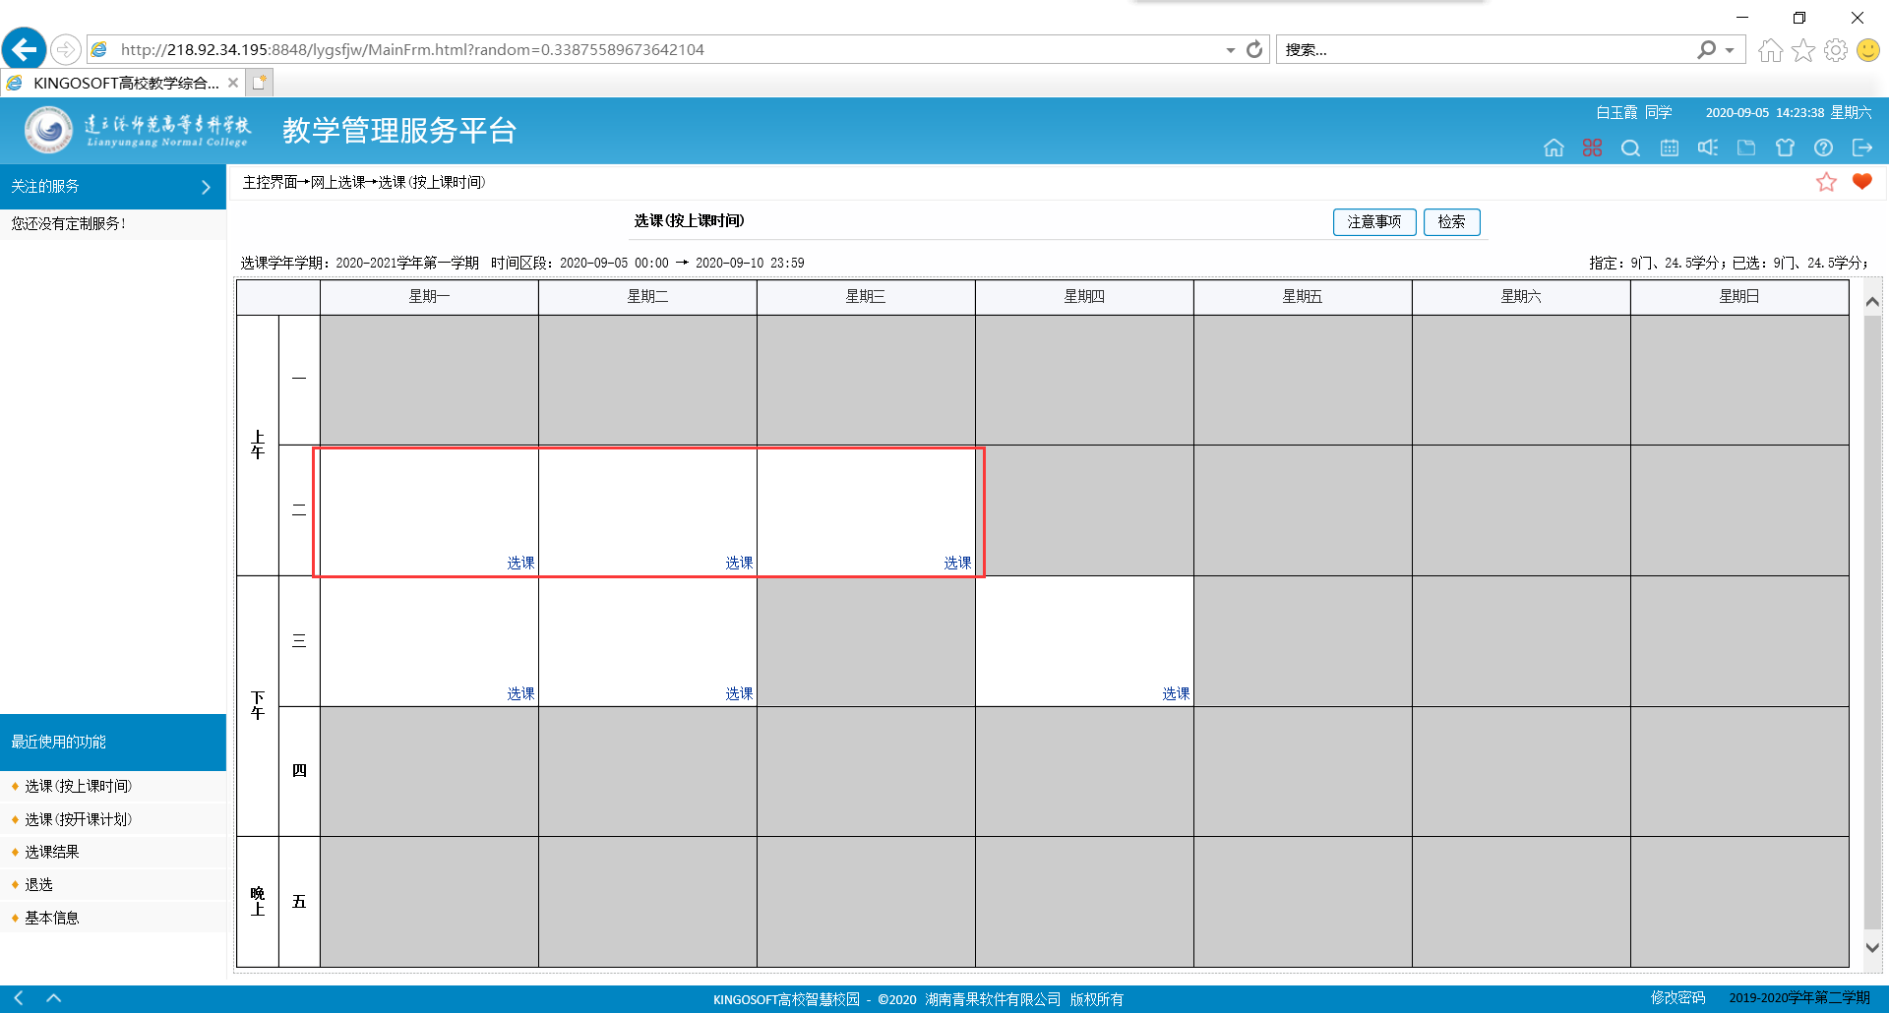

选定你想要的课程，购买教材选择否，即可提交。
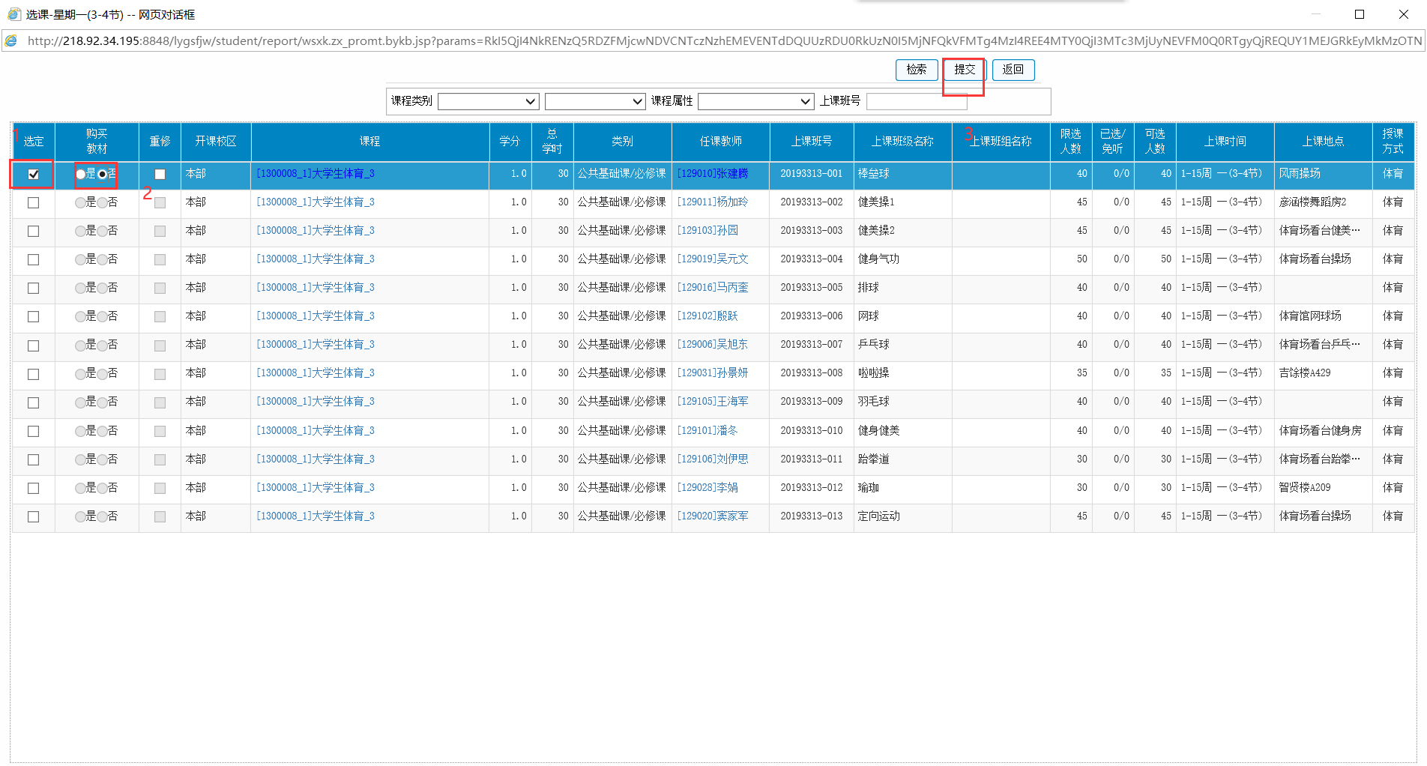

提交成功如下所示
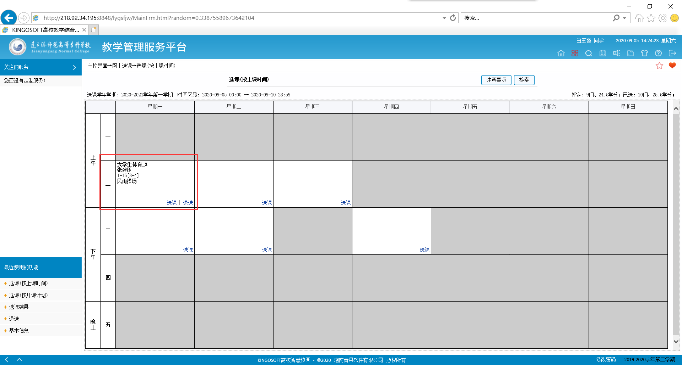

四、退出系统：
右上角点击退出按钮即可
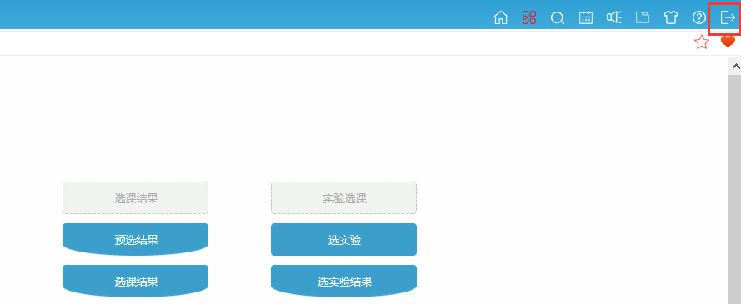

退选课程方法：
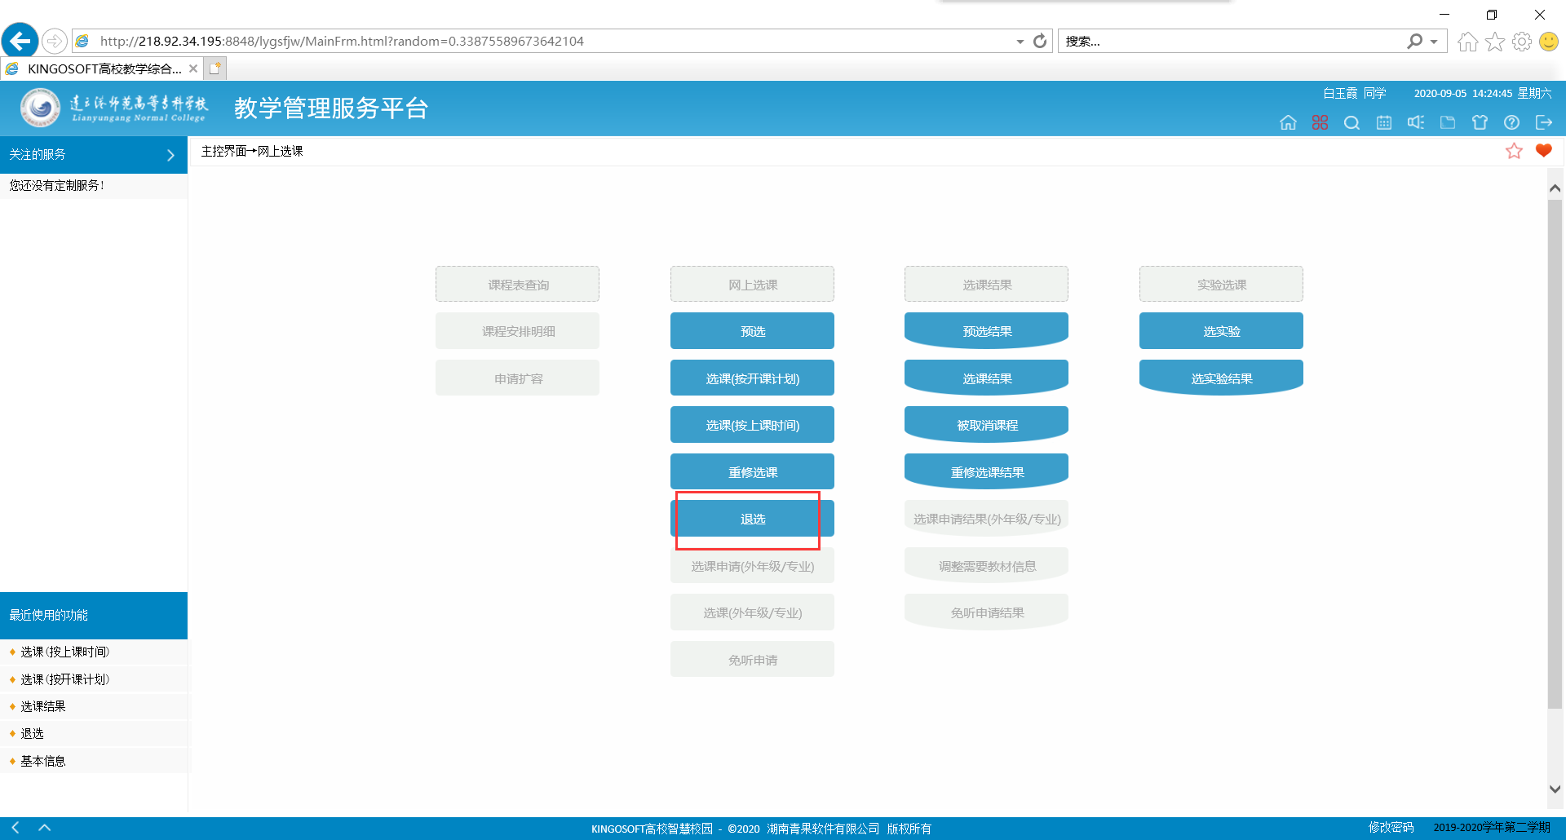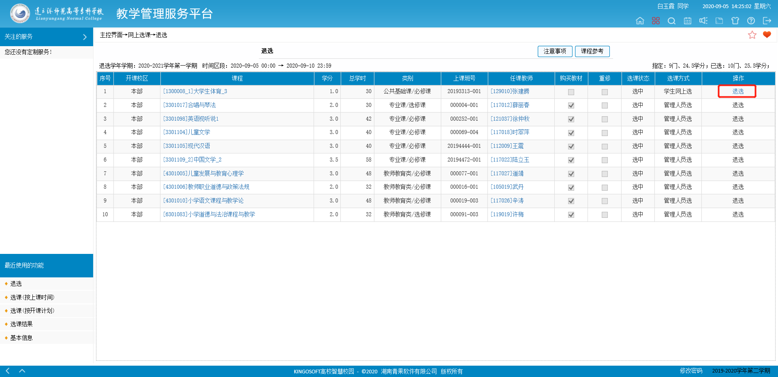

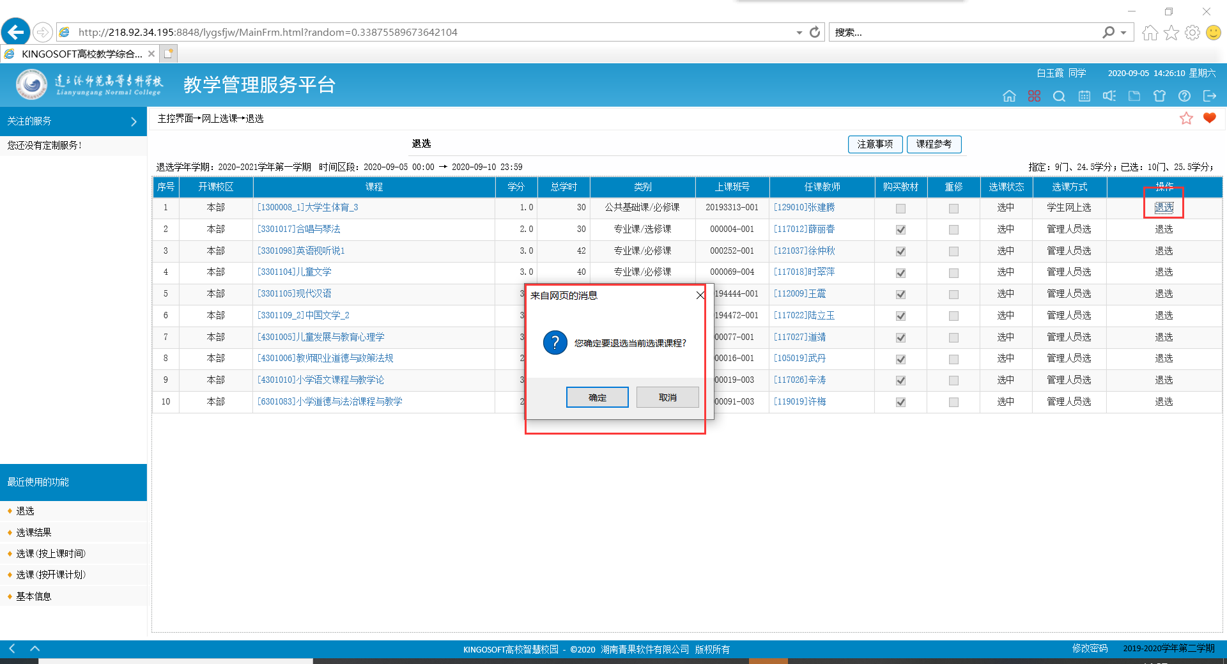

查看选课结果的方法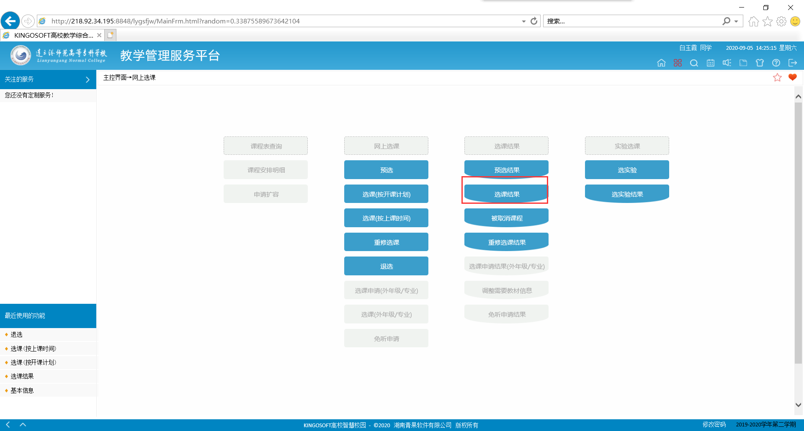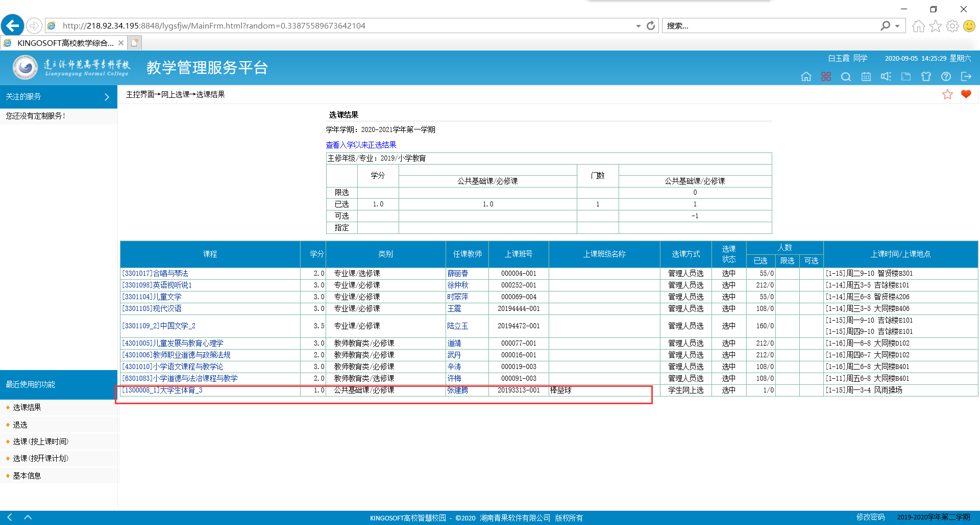

周次  节次 | 周一 | 周二 | 周三 | 周四
1～2节
3～4节 | 19小学教育1班 19小学教育2班  19小学教育3班 19小学教育4班  19小学教育5班 19小学教育6班 19应用电子（3+2）班  19应用电子班 19化学制药班  19机电一体班 19生物制药班  19药品质量班 19药品生物班 19商务英语班 19电子商务班  19应用英语班 19酒店管理班 | 19语文教育1班 19语文教育2班  19语文教育3班 19语文教育4班  19语文教育5班 19主持播音班 19文秘班 19汉语班 19学前（3+2）班 19早期教育班  19音乐教育1班 19音乐教育2班 | 19学前教育1班 19学前教育2班  19学前教育3班 19学前教育4班  19学前教育5班 19学前教育6班  19学前教育7班 19学前教育8班  19学前教育9班 19学前教育10班  19心理咨询班
5～6节 | 19小学教育7班 19小学教育8班  19小学教育9班 19小学教育10班  19小学教育11班 19小学教育12班 19小学教育13班 19小学教育14班19小学教育15班  19青少年管理班19食品营养班 19小学教育（3+2）班 | 19数学教育1班 19数学教育2班  19数学教育3班 19数学教育4班  19大数据班 19动漫制作班  19软件技术班 19数学媒体班  19会计班 19音乐表演1班  19音乐表演2班 学前19501  学前19502 |  | 19学前教育11班 19学前教育12班  19学前教育13班 19学前智贤班 19幼儿发展班 19学前海本班 19学前中加班 19美术1班  19美术2班  19美术教育1班 19美术教育2班  19广告设计班 19环艺设计班

